声屏障/隔音系列1
隔音窗
声屏障是降噪工程中常用的一种措施，用于减少噪音的传播和保护周围环境免受噪音污染。它通常是一个高大的结构物，位于噪音源和受噪区域之间，通过阻挡、吸收和反射
声波的能量，降低噪音水平。声屏障的设计和建造需要考虑多种因素，包括噪音源的特性、环境要求、材料选择、结构设计等。

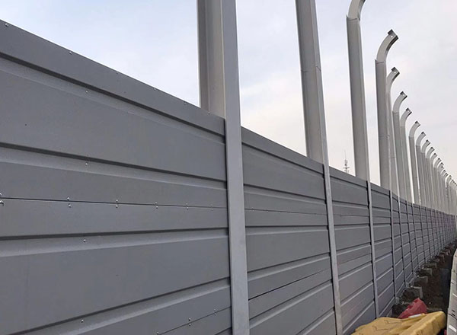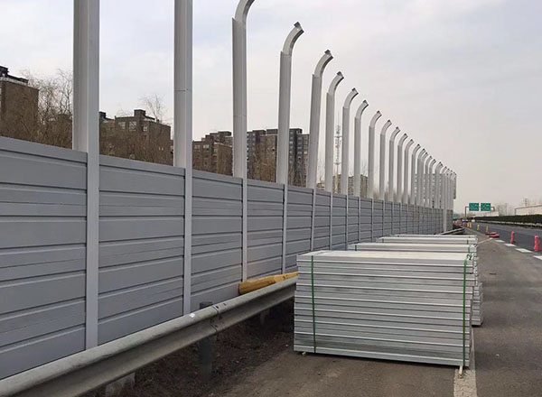

声屏障主要有两个作用：阻挡和吸收噪音。它通过以下原理实现噪音的减少：

1.阻挡原理：声屏障作为一个物理障碍物，可以阻挡噪音的传播路径。当声波遇到声屏障时，一部分声能会被障碍物阻挡，减少噪音的传播距离和强度。这种原理尤其适用于
高频噪音，因为高频声波传播时具有较强的直线特性。
2.吸收原理：声屏障的表面通常使用吸声材料进行处理，能够吸收声波的能量。吸声材料具有多孔结构或微观表面结构，能够通过摩擦、吸收或振动来捕获和转化声波能量。
当声波到达声屏障表面时，一部分能量会被吸声材料吸收，减少噪音的反射和传播。
声屏障的工作原理使其能够有效地减轻噪音传播：
反射和吸收：
声屏障通过反射、吸收或扩散声波来工作。它们拦截声能并将其重定向到远离接收区域的位置，从而减少噪音的影响。
质量和密度：
质量和密度较大的声屏障可以更有效地衰减低频噪声，而较轻的声屏障可以有效地抑制高频噪声。
视线：
声屏障的放置至关重要，因为它们需要阻挡噪声源和接收区域之间的直接视线。
衍射：
声屏障会导致声波在屏障边缘衍射，进一步降低接收区域的噪音水平。

声屏障的类型：
声屏障有多种形式，每种形式都旨在满足特定的降噪需求：
反射屏障：
反射屏障将声波从接收器反射开，有效降低噪音水平。这些障碍通常是坚固而巨大的。
吸收屏障：
吸收屏障由吸收声能的材料制成。它们可以有效减少反射和传输噪声。
透明屏障：
透明屏障通常由玻璃或丙烯酸等材料制成，可提供可视性，同时提供一定程度的降噪效果。
挡板屏障：
挡板屏障由以交错方式排列的实心面板组成，可将声波向上重定向，防止直接传输到接收器。
土堤和路堤：
天然土堤和路堤用于创建阻挡噪音传播的物理屏障。

声屏障的设计需要考虑多个因素，以实现最佳的降噪效果。以下是声屏障设计的关键要点：

噪音源的特性：在设计声屏障之前，需要对噪音源的特性进行详细分析，包括频率范围、声强度、传播方向等。这些信息有助于确定声屏障的高度、材料选择和结构设计。
1.声屏障的高度：声屏障的高度是一个重要的参数，它直接影响声屏障的遮蔽效果。通常情况下，声屏障的高度应该超过噪音源的高度，以便有效地阻挡声波的传播路径。此外，声屏障的高度还受到周围环境的限制，如建筑物高度、道路等因素。
2.声屏障的宽度：声屏障的宽度也对降噪效果有影响。较宽的声屏障可以提供更好的阻挡效果，减少声波绕过的机会。然而，宽度的增加也会增加成本和占地面积。因此，在设计中需要进行综合考虑。
3.材料选择：声屏障的材料对其吸声和阻挡能力起着重要作用。常见的材料包括混凝土、钢板、玻璃纤维等。这些材料具有不同的声学特性和吸声效果。在选择材料时，需要考虑其吸声性能、耐候性、耐腐蚀性等因素。
4.结构设计：声屏障的结构设计应考虑其稳定性和可靠性。它应能够承受外部环境的作用，如风力、雨水等，并保持其功能和外观的完整性。结构设计还应考虑施工和维护的便利性。
5.吸声处理：声屏障的表面通常进行吸声处理，以增强其吸声能力。常用的吸声材料包括吸声板、吸声瓦、吸声棉等。吸声材料的选择应根据频率和噪音特性进行匹配，以获得最佳的吸声效果。
6.声屏障的布局：声屏障的布局应根据噪音源和受噪区域的位置进行合理安排。它们应尽可能地靠近噪音源，并与受噪区域保持合适的距离，以最大限度地减少噪音传播。
综合考虑：声屏障的设计需要综合考虑多个因素，并进行合理的折衷。除了降噪效果，还应考虑成本、施工难度、环境影响等因素，以制定出最合适的设计方案。

混凝土和砖石：
混凝土和砖石材料具有质量和密度，使其能够有效地用作反射屏障。
金属面板：
金属面板通常用于反射屏障，可以穿孔以实现一定程度的吸音效果。
木材和复合板：
木材和复合板可用于反射和吸收屏障，提供视觉吸引力和一定的吸音效果。
吸音材料：
吸音屏障采用矿棉、玻璃纤维和吸音泡沫等吸音材料。

声屏障的应用：
声屏障在不同行业和环境中都有不同的应用：
高速公路和道路：
高速公路和道路旁的声屏障可减少交通噪音，提高附近居民的生活质量。
铁路轨道：
铁轨沿线的声屏障可减轻火车运行产生的噪音，使附近的社区受益。
工业设施：
工厂和制造单位使用声屏障来控制其场所内的噪音，并尽量减少对邻近区域的干扰。
居民区：
住宅物业受益于隔音屏障，可保护居民免受噪音的影响d通过邻近的商业或工业活动。
休闲空间：
公园、游乐场和户外休闲区使用声屏障为游客保持宁静的氛围。

安装方法：
正确的安装对于最大限度地发挥声屏障的有效性至关重要：
地基和基础：
声屏障需要坚固的地基或基础以确保稳定性和长期性能。
仰角和角度：
屏障的标高和角度应根据预期的降噪目标和现场条件确定。
间隙和密封：
正确密封屏障部分之间的间隙对于防止声音泄漏和保持屏障完整性至关重要。
维护：
定期维护，包括检查和维修，对于确保声屏障的持续有效性是必要的。

地板隔音/隔音系列2
地板隔音是为了减少声音在楼层之间或不同空间之间传播的过程，从而创造更加安静和舒适的室内环境。声音的传播可以通过多种途径，包括空气传播和物体撞击传播。
地板隔音的原理涉及阻碍这些传播途径，以减少声音传播和噪音的影响。



以下是地板隔音的一些基本原理：
声音传播路径：声音可以通过空气传播或物体直接传播。在地板隔音中，主要涉及到空气传播和撞击传播。空气传播是指声波通过空气中的振动传播，而撞击传播是指声音
通过物体表面的冲击传播。
空气传播：声音可以通过地板表面的振动进入空气，并传播到其他楼层或房间。这种传播方式可以通过在地板上使用隔音材料来减少，这些材料可以吸收和减缓声波的传播。
撞击传播：当在地板上发生撞击或敲击时，声音会通过物体传播，从而传到其他楼层。这种类型的传播可以通过在地板的下方使用隔音材料来减少，这些材料可以吸收和减
缓冲击声的传播。
传输损耗和冲击绝缘等级(IIC)：传输损耗是衡量隔音效果的指标，表示声音在传播过程中的减弱程度。冲击绝缘等级(IIC)则是衡量地板对冲击声的隔音效果的指标。较高的
传输损耗和冲击绝缘等级表示更好的隔音效果。
影响声音传播的因素：声音传播受多种因素影响，包括地板材料的密度和质量、隔音层的厚度、楼层结构、房间布局等。合理的设计和材料选择可以显著影响隔音效果。

衬垫材料:
在地板隔音中，选择合适的衬垫材料是关键，这些材料被放置在地板下方以减少声音的传播。以下是一些常用的地板隔音衬垫材料：
质量负载乙烯基(MLV)：质量负载乙烯基是一种高密度、高质量的隔音膜材料。它通常以卷状形式出现，可以在地板下方铺设，有效地吸收和阻挡声音的传播。MLV阻挡了
声音的振动，减少了传播途径。
隔音地垫：隔音地垫是一种柔软的材料，通常是由橡胶或泡沫制成。这些地垫可以放置在地板下方，提供降低声音传播的效果。它们能够吸收和减缓声音振动，从而减少
声音的传播。
软木和橡胶垫层：软木和橡胶垫层是另一种常用的地板隔音衬垫材料。它们可以被放置在地板下方，具有较好的吸音和隔音性能。这些材料的弹性能够减缓声音的传播，
从而减少冲击声和振动。
石膏混凝土垫层：石膏混凝土垫层是一种在地板下方铺设的复合材料。它通常由石膏和其他增强材料混合制成，能够有效地吸收声音振动和阻挡声音的传播。
弹性渠道：弹性渠道是一种用于地板隔音的特殊结构，通常由金属或塑料制成。这些渠道可以在地板下方安装，通过提供弹性支撑来阻止声音的传播。弹性渠道可以有效
地减少撞击声和振动传播。

地板隔音方法
在地板隔音中，除了使用衬垫材料，还有一些其他的方法可以帮助降低声音传播：

浮动地板系统：浮动地板系统是将地板与楼板分离的一种方法。通过在地板下方使用弹性支撑或隔音垫，可以有效地减少声音的传播，特别是冲击声。
解耦技术：解耦技术是将地板与其他结构分离的方法，以减少声音传播。这可以通过使用隔音支撑、隔音垫等实现，防止声音的振动传入楼板。
隔音地板砖和板材：隔音地板砖和板材是专门设计用于隔音的地板材料。它们具有更好的吸音和隔音性能，可以减少声音传播。
地毯和地毯垫：地毯和地毯垫可以有效地吸收声音，减少声音传播。在楼上铺设地毯可以降低脚步声和撞击声。
隔音胶粘剂：隔音胶粘剂是一种可以用于地板安装的特殊粘合剂。它可以在地板与地下材料之间形成一个隔音层，减少声音的传播。

常见的地板隔音材料和技术
隔音膜：隔音膜是一种专门设计的薄膜材料，可以附着在地板下方，用于吸收和阻隔噪音的传播。
隔音棉：隔音棉是一种纤维材料，具有良好的吸声性能。它可以填充在地板结构中，减少噪音的传导。
隔音泡沫：隔音泡沫是一种轻质泡沫材料，具有吸音和隔音的特性。它可以在地板结构中使用，减少噪音的传播。
隔音垫：隔音垫是一种弹性材料，可以放置在地板和基础结构之间，减少直接接触和传导噪音。
弹性薄膜：弹性薄膜材料具有良好的隔音性能。它可以作为地板结构中的一层隔音层，减少噪音的传播。
断桥设计：断桥设计是指在地板结构中加入中断层，以阻断声音传导。这可以通过在地板结构中使用隔音材料或断开声音传导路径来实现。
隔音密封材料：使用隔音密封材料，如密封胶、密封条等，填充地板与墙壁、门窗之间的空隙，防止噪音泄漏。

隔音房/隔声系列3
隔音房是一种专门设计和构建的房间，旨在最大程度地减少内外部噪音的传递，提供良好的隔音效果。它通常用于需要高度安静环境的场所，如录音室、音乐工作室、
放映室、实验室等。

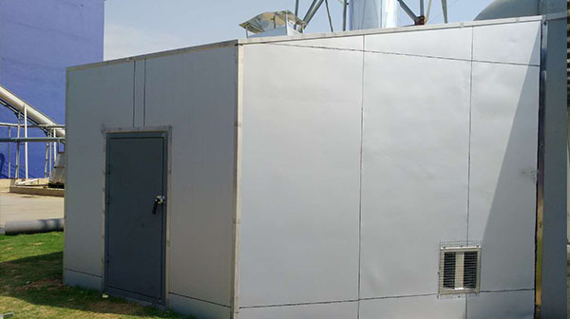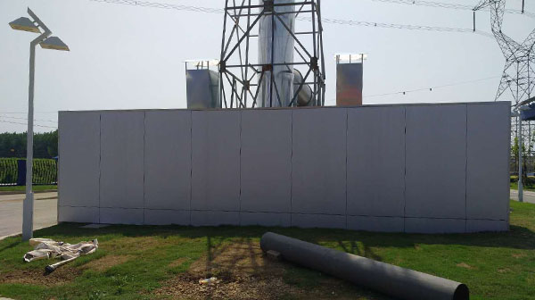

隔音原理：
隔音室的工作原理使其能够有效隔离外部噪音：

1.解耦：
解耦是指在隔音房的建筑元素之间建立物理隔离，以防止声音振动在表面之间传递。通过使用隔离材料和隔离技术，可以减少声音传递的路径和振动的传播，从而降低噪音的传递效果。
2.质量和密度：
使用质量和密度较大的材料可以有效地减少声音的传播。这是因为高密度材料可以吸收和阻尼声波振动，减少声波的能量传递。例如，使用密度较高的隔音石膏板、混凝土或金属板等材料可以有效地减少声波的传递。
3.吸收：
在隔音房内部表面安装吸音材料是降低内部噪音反射和混响的关键。吸音材料具有特殊的结构和表面，可以将声音能量转化为热能或其他形式的能量，从而减少声音的反射。常用的吸音材料包括吸音板、吸音石膏板、吸音泡沫等。通过使用吸音材料，可以降低内部噪音的强度和持续时间，创造一个更加宁静的环境。
4.密封和声学泄漏：
隔音房需要有效地密封间隙、接缝和接口，以防止声波的渗入或渗出。通过使用密封材料、密封胶带和密封条等，可以减少噪音通过门窗、墙壁连接处和其他开口的泄漏。有效的密封可以防止外部噪音进入隔音房，同时防止内部噪音泄漏到外部环境，确保隔音效果的最大化。

在设计隔音室时，需要仔细考虑以下几个关键因素：
1.目的和用途：
首先要明确房间的预期用途，因为不同的用途对隔音的要求可能会有所不同。例如，语音录制室需要追求语音清晰度和消除外部噪音的能力，而音乐录音室可能需要更广泛的频率响应和混响控制。工业噪音控制房间可能需要更高的隔音性能来减少外部噪音的干扰。
2.噪声源：
准确识别主要噪声源是设计隔音室的关键。了解噪声源的频率范围、振动方式和声压级等特性可以帮助确定所需隔音的类型和程度。在设计隔音室时，需要采取相应的隔音措施，针对性地减少或阻隔特定频率范围的噪音。
3.内部声学：
除了隔离外部噪音，内部声学设计也是重要的考虑因素。这包括控制房间内的混响和回声水平，以获得最佳的音频质量。采用合适的吸音材料、声学处理板和声学设计原理可以减少内部反射和共鸣，改善声音的清晰度和准确性。
4.结构隔离：
为了有效隔离噪音和振动，需要将隔音房的结构与建筑物的结构分离。这可以通过使用隔离材料、弹性支撑和减震措施来实现。结构隔离有助于防止噪音和振动通过建筑元素传播，从而进一步提高隔音效果。

隔音室的施工方法是实现有效噪音隔离的关键。以下是一些常见的隔音室施工方法：

1.房中房建筑：这种方法涉及在现有房间内建造一个隔离结构，也称为房中房（room-within-a-room）建筑。在原有房间的内部，新建的隔音结构独立于原有建筑物，包括独立的墙壁、地板和天花板。这种方法可以有效地隔离噪音传播，创造出一个相对安静的内部环境。
2.双壁结构：双壁结构是在原有墙壁的表面上建造一面独立的墙壁，两堵墙壁之间留有一定的空气间隙。这个空气间隙能够减少声音通过墙壁的传播，提供额外的隔音效果。双壁结构常用于音乐录音室或需要较高隔音性能的环境。
3.浮动地板和天花板：创建浮动地板或天花板是通过将隔音室的地板或天花板结构与建筑物结构隔离来防止振动和声音传播。常见的做法是在地板或天花板下方使用弹性材料或隔音垫进行隔离。这样可以减少结构传递的振动和声音，提高隔音效果。
4.密封和垫片：在隔音室的施工过程中，密封和垫片的应用非常重要。所有开口、接缝和接缝都需要进行有效的密封，以防止声音泄漏并确保房间的声学完整性。这包括门窗周围的密封，墙壁和天花板之间的接缝处理等。使用隔音密封胶和合适的密封材料可以有效地防止声音泄漏。

隔音室材料在实现有效隔音的过程中起着重要的作用。以下是一些常用的隔音室材料：
1.隔音材料：隔音材料，如矿棉或玻璃纤维，是常见的吸音材料。它们能够吸收声能并减少噪音的传播。这些材料通常被应用于隔音室的内部表面，如墙壁、天花板和地板。它们能够减少内部声音的反射和混响，改善声音的清晰度。
2.隔音密封胶：隔音密封胶是一种用于填充间隙和接缝的特殊胶黏剂。它被应用于隔音室的结构连接处，如门窗周围、墙壁接缝等。这些密封胶可以有效地阻止声音的泄漏，保持隔音室的隔音完整性。
3.隔音膜：隔音膜是一种应用于墙壁和天花板的薄膜材料，用于增加额外的质量层并减少振动传播。它们能够吸收和阻尼声波的振动，从而提高隔音效果。隔音膜通常与其他隔音材料结合使用，以进一步增强隔音性能。
4.大容量乙烯基：
大容量乙烯基是一种密度高、柔韧性好的材料，常用于隔音室的墙壁、地板和天花板。它具有较高的质量，并且能有效地阻止声音的传播，减少噪音的穿透。

隔音房是通过结构设计、材料选择和细节处理来实现降低噪音传递的房间。在设计阶段，需要明确隔音要求并选择适当的结构和材料。在建造阶段，需要注意细节处理和设备安装。最后，通过测试和调整以及定期维护，可以保持隔音房的优良隔音性能。

隔声门&窗/隔声系列4
隔声门和窗是降噪工程中常用的隔音设备，用于阻止声音的传播和减少噪音的进入。

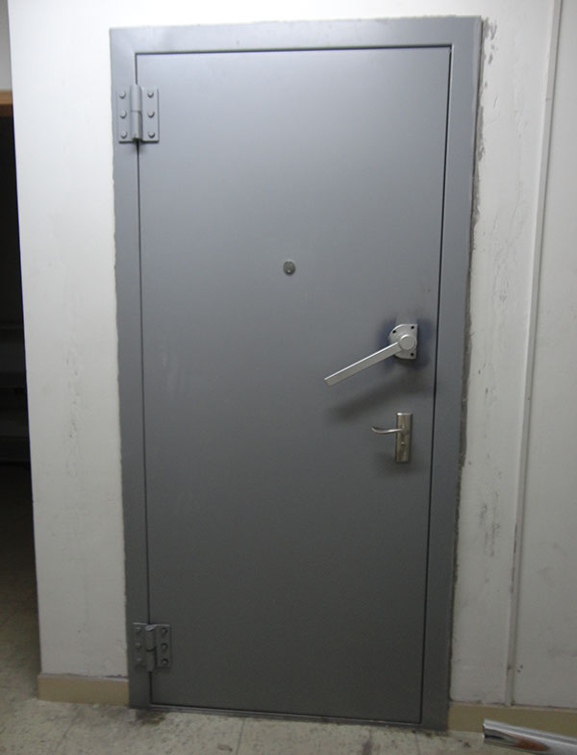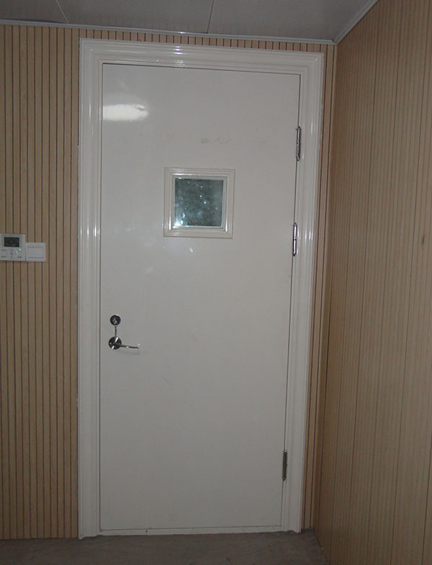

隔声门：
隔声门是设计和制造用于提供有效隔音性能的门。它们通常由多层密度较高的材料构成，以增加质量并减少声音的传播。隔声门的特点包括：
1.材料：隔声门的内部通常采用密度较高的材料，如大容量乙烯基、隔音膜和吸音材料，以提供良好的隔音效果。
2.结构：隔声门通常采用双层或多层结构，中间填充隔音材料，以增加隔音性能。门框和门扇之间的接缝也需要进行密封处理，以防止声音泄漏。
3.密封：隔声门的边缘和接缝处需要进行有效的密封，以确保声音无法通过门缝进入或泄漏出去。采用密封胶和密封条等材料进行密封处理。
4.配件：隔声门通常配备特殊的隔音门锁、地坎和门铰链等配件，以确保整个门系统具有良好的隔音性能。

隔声窗：
隔声窗是具有隔音功能的窗户，用于减少噪音的传入。
1.玻璃：隔声窗通常采用双层或多层玻璃，中间填充隔音材料，如气体或膜层。这种结构可以有效地减少声音的传播。
2.框架：隔声窗的框架通常采用密度较高的材料，如铝合金或PVC，以提供较好的隔音效果。框架的连接处需要进行密封处理，以防止声音泄漏。
3.密封：隔声窗的边缘和接缝处需要进行有效的密封，以确保声音无法通过窗缝进入或泄漏出去。使用密封胶和密封条等材料进行密封处理。
4.透明性：隔声窗的设计还要考虑透明度和采光需求。虽然增加隔音效果往往会降低窗户的透明性，但可以选择具有较高隔音性能的玻璃类型，以在保持一定透明度的同时实现噪音的减少。

隔声门和窗的设计和制造旨在通过特定的隔声原理来减少噪音的传播和进入。

1.质量阻隔原理：
质量阻隔原理是隔声门和窗最基本的隔音原理之一。根据这一原理，通过增加隔声门和窗的质量，可以有效地阻止声音的传播。隔声门和窗通常采用密度较高的材料，如特殊的隔音玻璃、隔音膜层和高密度隔音材料，这些材料能够减少声波的传输和振动。
2.隔音结构原理：
隔音结构原理是通过隔离和阻断声波的传播路径来实现隔音效果。隔声门和窗的设计通常采用双层或多层结构，中间填充隔音材料，如隔音膜层、隔音泡沫或隔音棉等。这种结构可以减少声波的传播，使声音在门或窗之间的空腔中被吸收和散射，从而降低噪音的传播。
3.空气阻隔原理：
空气阻隔原理是通过在隔声门和窗之间创建空气间隙来减少声音的传播。隔声门和窗通常采用双层或多层结构，两层之间留有一定的空气间隙。这个空气间隙可以阻碍声波的传播和振动，从而降低噪音的传递。
4.密封阻隔原理：
密封阻隔原理是通过有效的密封处理来防止声音泄漏。隔声门和窗的边缘、接缝和连接处需要进行密封处理，以防止声音通过漏洞进入或泄漏出去。采用密封胶和密封条等材料进行密封处理，可以有效地提高隔音效果。

选择合适的材料对于实现有效隔音非常重要。以下是一些常用的隔音门窗材料选项：

双层或三层玻璃窗：双层或三层玻璃窗具有较好的隔音效果。玻璃之间的空气或气体层可以形成声波屏障，减少声音传播。
夹层玻璃：夹层玻璃是由两层或多层玻璃之间夹着一层PVB（聚氯乙烯醇）膜制成的。这种结构可以有效地吸收和阻隔声音传播。
高密度玻璃纤维：高密度玻璃纤维是一种特殊的隔音材料，可以填充在门窗的空腔中，吸收和减少声波传播。
隔音膜层：隔音膜层是一种具有隔音功能的特殊薄膜，可以附着在玻璃或其他材料表面，有效地减少声音的传播。
高密度复合材料：高密度复合材料，如复合木材或密度板等，具有较高的质量和密度，可以有效地阻隔声波传播。
隔音密封件和垫片：声学密封件和垫圈在门窗周围形成紧密密封，防止声音泄漏。
隔音金属：一些特殊的金属材料，如铝合金或钢材，具有较高的密度和质量，可以用于制作隔音门窗，提供更好的隔音效果。

建造隔音门窗需要专门的施工方法来确保最佳的降噪效果。以下是一些常用的隔音门窗施工方法：

精确测量和设计：在施工之前，进行准确的测量和设计是至关重要的。确保门窗尺寸和安装位置的准确性，以避免任何间隙或缝隙导致噪音泄漏。
密封处理：在安装门窗时，使用密封胶和密封条等密封材料来处理门窗的边缘和接缝处。这将防止声音通过间隙逸出或进入。
橡胶垫片和振动隔离器：在门窗的框架和连接部分使用橡胶垫片和振动隔离器，以减少传导噪音的振动。
隔音材料填充：使用隔音材料（如高密度玻璃纤维、隔音泡沫等）填充门窗的空腔，以吸收和减少声波传播。
紧密安装：确保门窗的安装牢固且紧密。使用适当的固定件和技术，确保门窗与墙壁或框架之间没有松动或空隙。
隔音玻璃安装：如果使用夹层玻璃或多层玻璃，确保正确安装玻璃和中间层，以确保其隔音性能。
考虑结构细节：在设计和施工过程中，考虑细节如门窗框架的材料、加强结构、连接方式等。这些细节会影响整体的隔音效果。

隔声门和窗的选择和安装应根据具体的噪音环境和需求进行。在进行隔声门和窗的安装时，需要注意与周围结构的密封和连接，以确保整个隔音系统的完整性和效果。

